实验四实验报告
一、4位先行进位加法器：
1.整体设计思路：
将CLA分为三个部分：
1）CLU：利用FA提供的Pi和Gi计算出每一位进位，其中Pi=Ai·Bi，Gi=Ai+Bi
C1 = G0+ P0C0
C2 = G1 + P1G0 + P1P0C0
C3 = G2 + P2G1 + P2P1G0 + P2P1P0C0
C4 = G3 + P3G2 + P3P2G1 + P3P2P1G0 + P3P2P1P0C0
2）支持进位生成函数和进位传递函数的全加器：
在全加器的基础上增加两个输出：Pi=Ai·Bi，Gi=Ai+Bi便于更好的与CLU互作。
3）主电路：将CLU与FA连接完成CLA的搭建。
2.子模块介绍与描述：
1）CLU原理图：
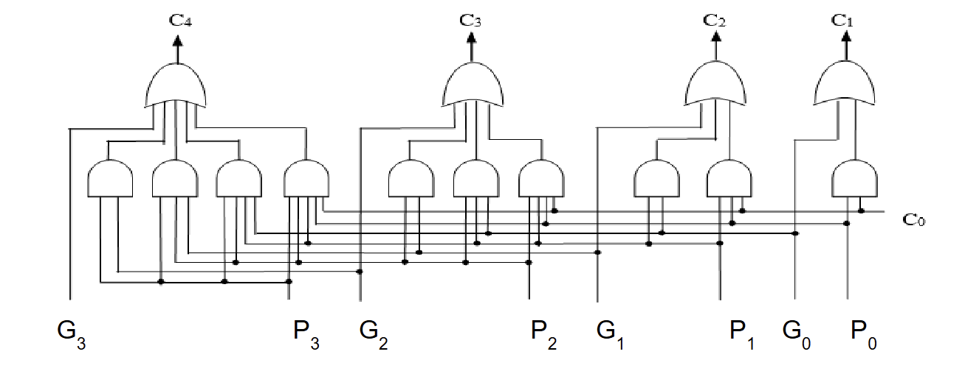
CLU电路图：
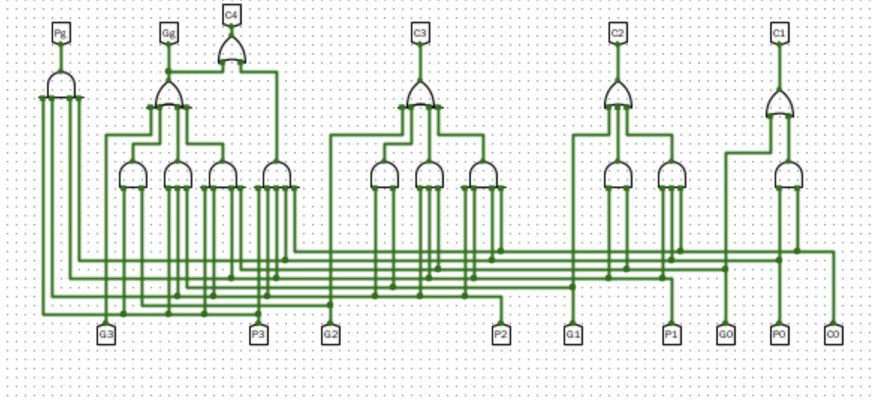
接口作用：
接口方向 | 接口名称 | 位宽 | 作用说明
输入 | P0~P3 | 各 1 位 | 4 位全加器的进位传递函数输入
输入 | G0~G3 | 各 1 位 | 4 位全加器的进位生成函数输入
输入 | C0 | 1 位 | 最低位进位输入
输出 | C1~C4 | 各 1 位 | 各位先行进位输出（C1~C3 组内进位，C4 组间进位）
输出 | Pg | 1 位 | 成组进位传递函数
输出 | Gg | 1 位 | 成组进位生成函数
2）FA电路图：
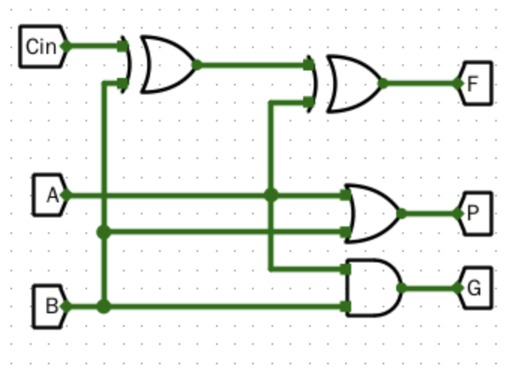
接口作用：
接口方向 | 接口名称 | 位宽 | 作用说明
输入 | A | 1 位 | 加法操作数 A
输入 | B | 1 位 | 加法操作数 B
输入 | Cin | 1 位 | 低位进位输入
输出 | F | 1 位 | 本位和（A⊕B⊕Cin）
输出 | P | 1 位 | 进位传递函数（P=A+B）
输出 | G | 1 位 | 进位生成函数（G=A・B）
3）CLA原理图：
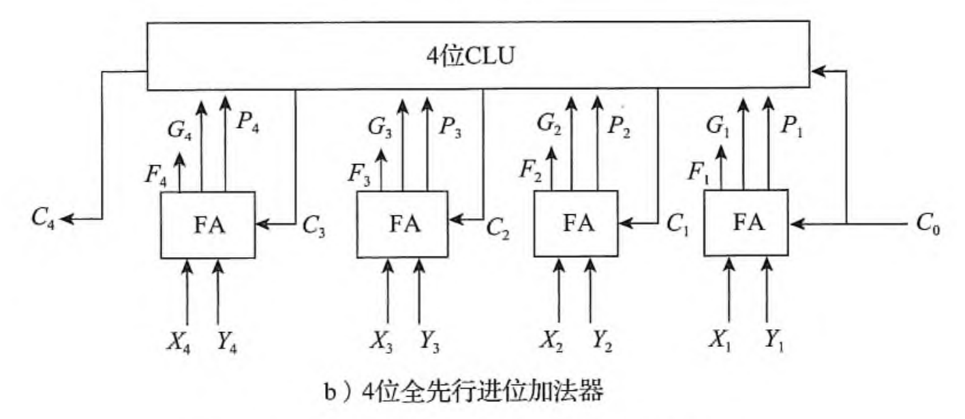
CLA电路图：
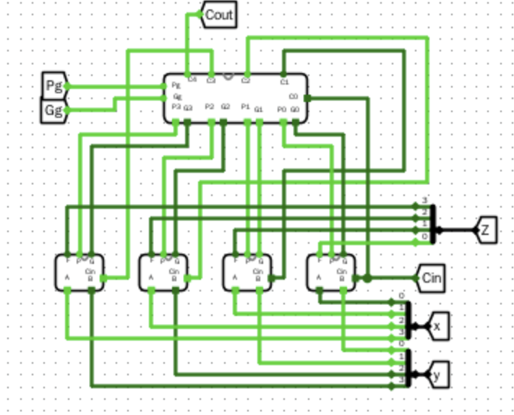
接口作用：
接口方向 | 接口名称 | 位宽 | 作用说明
输入 | X[3:0] | 4 位 | 第一组 4 位操作数
输入 | Y[3:0] | 4 位 | 第二组 4 位操作数
输入 | Cin | 1 位 | 整个 4 位加法器的低位进位
输出 | F[3:0] | 4 位 | 4 位加法和结果
输出 | Cout | 1 位 | 最高位进位输出（等于 C4）
输出 | Pg | 1 位 | 4 位组的成组进位传递函数
输出 | Gg | 1 位 | 4 位组的成组进位生成函数
3.功能表（4位CLA的功能为完成4位加减法，这里列举部分数据）
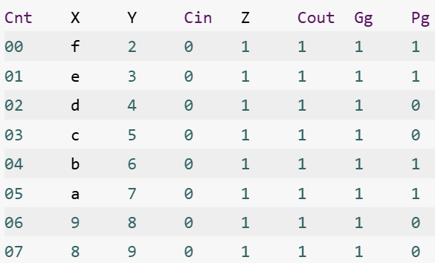
4.仿真模拟：
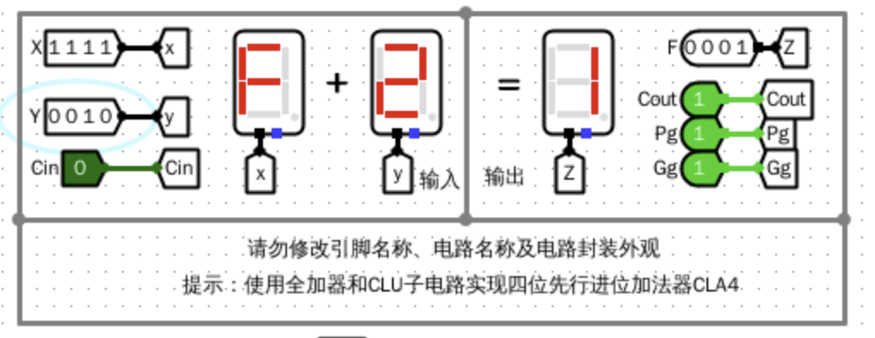
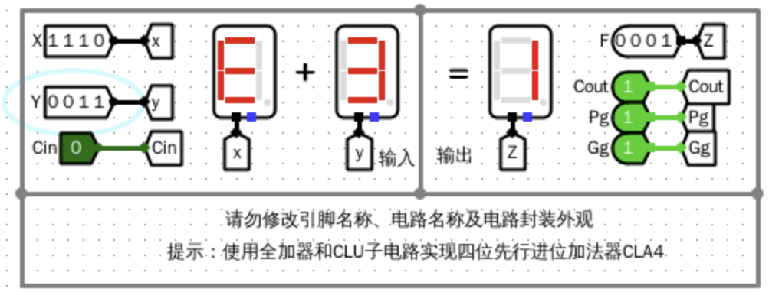
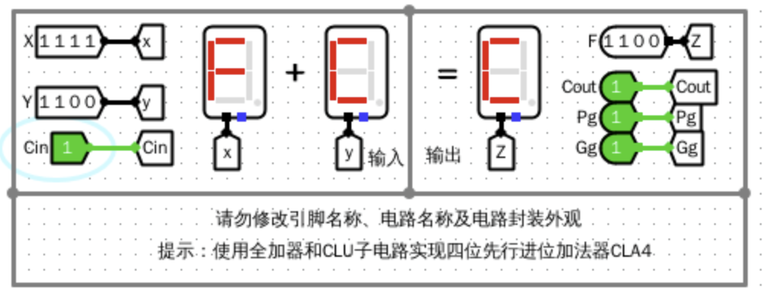
5.错误现象及分析：
在完成本次实验的过程中，没有遇到任何错误。
二、16位先行进位加法器：
1.整体设计思路：类似4位先行进位加法器，在设计16位先行进位加法器时，用4位先行进位加法器替换FA，继续沿用原CLU部件，按照原理图组装成16位先行进位加法器。
2.子模块功能和描述：
1）4位先行进位加法器：原理图，电路图与接口功能完全同第一个实验。
2）CLU：复用第一个实验完成的部件，原理图、电路图、接口同上。
3）主电路：
原理图：
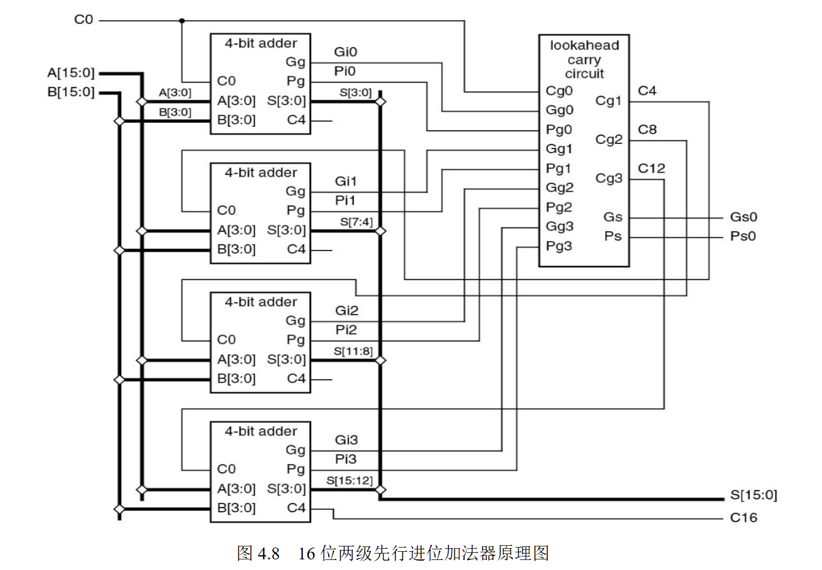
电路图：
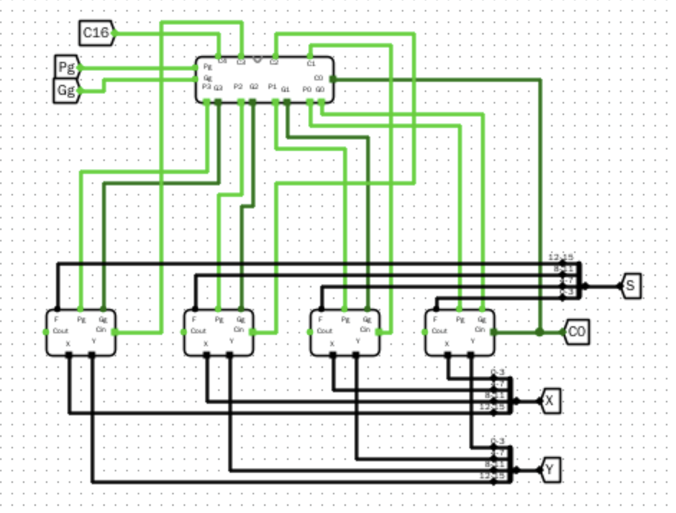
接口描述：
接口方向 | 接口名称 | 位宽 | 作用说明
输入 | X[15:0] | 16 位 | 16 位操作数 A（加数）
输入 | Y[15:0] | 16 位 | 16 位操作数 B（被加数）
输入 | Cin | 1 位 | 整个 16 位加法器的最低位进位输入
输出 | S[15:0] | 16 位 | 16 位加法和结果（S=X+Y）
输出 | C16 | 1 位 | 16 位最高位进位输出（最终进位）
输出 | Pg | 1 位 | 16 位整体成组进位传递函数
输出 | Gg | 1 位 | 16 位整体成组进位生成函数
3.功能表（列举部分）
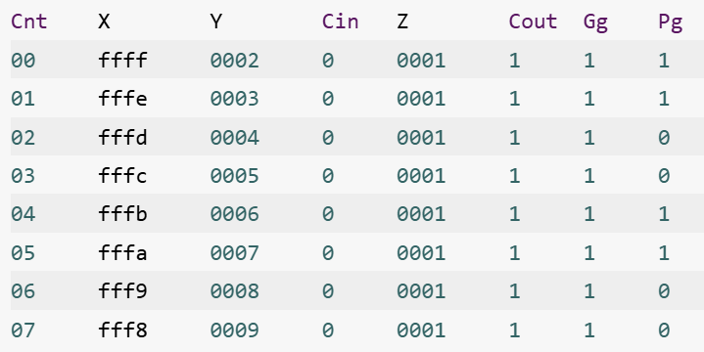
4.仿真模拟：
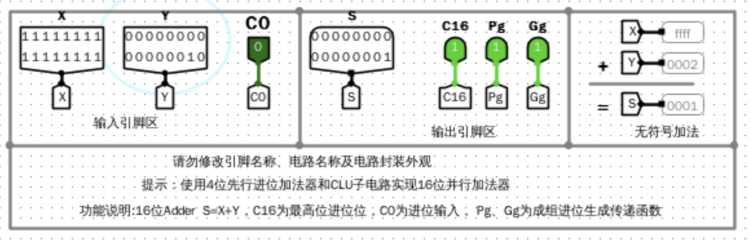
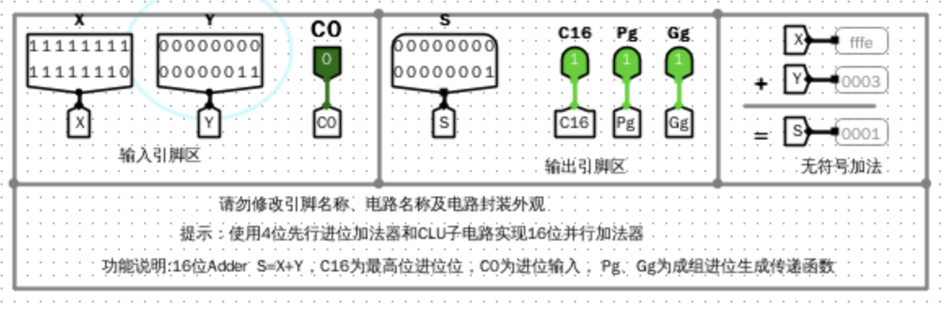
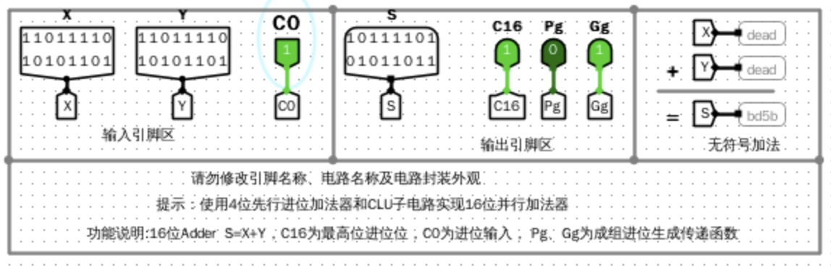5.错误现象及分析：
在完成本次实验的过程中，没有遇到任何错误。
三、32位快速加法器：
1.整体模块设计：利用4.2设计好的16位先行进位加法器，用C16=Gg+Pg·Cin算出第一个16位先行进位加法器的进位，直接传给第二个加法器，以此实现32位先行进位加法器。
同时利用
𝑂𝐹 = 𝐴𝑛−1 ∙ 𝐵𝑛−1 ∙ 𝐹𝑛−1 + 𝐴𝑛−1 ∙ 𝐵𝑛−1 ∙ 𝐹𝑛−1；
SF=Fn-1；
CF=Cout ⊕ Cin；
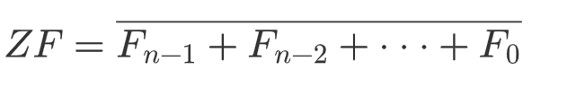​（实际设计中利用比较器完成）
算出标志位。
2.子模块描述：
1）16位先行进位加法器：复用4.2的设计，原理图、电路图、接口等同上。
2）主电路（32位先行进位加法器）：
原理图：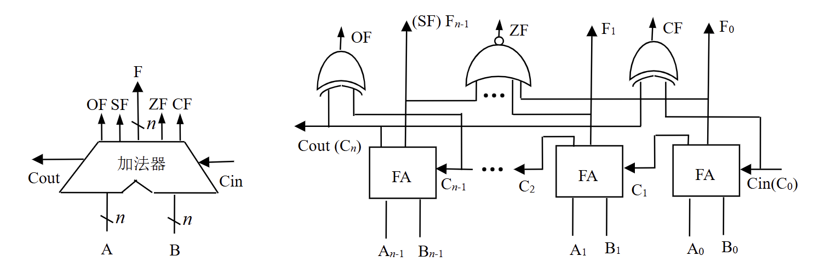
电路图：
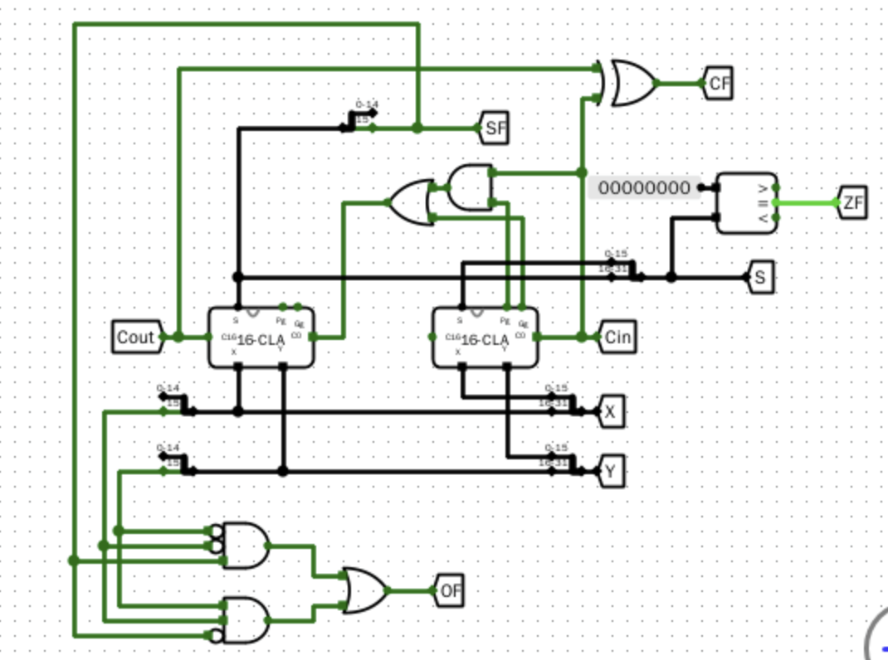
接口功能：
接口方向 | 接口名称 | 位宽 | 作用说明
输入 | X[31:0] | 32 位 | 32 位操作数 A
输入 | Y[31:0] | 32 位 | 32 位操作数 B
输入 | Cin | 1 位 | 低位进位输入
输出 | Result[31:0] | 32 位 | 加法运算结果（X+Y）
输出 | Cout | 1 位 | 最高位进位输出
输出 | CF | 1 位 | 进位标志（无符号溢出）
输出 | OF | 1 位 | 溢出标志（有符号溢出）
输出 | SF | 1 位 | 符号标志（结果最高位）
输出 | ZF | 1 位 | 零标志（结果全 0 为 1）
3.功能表（部分）
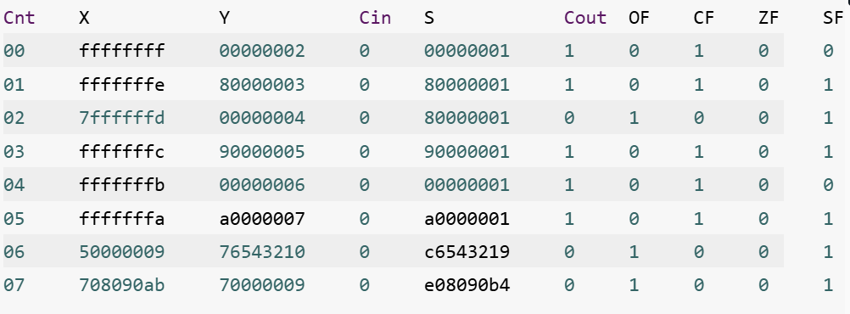
4.仿真模拟：
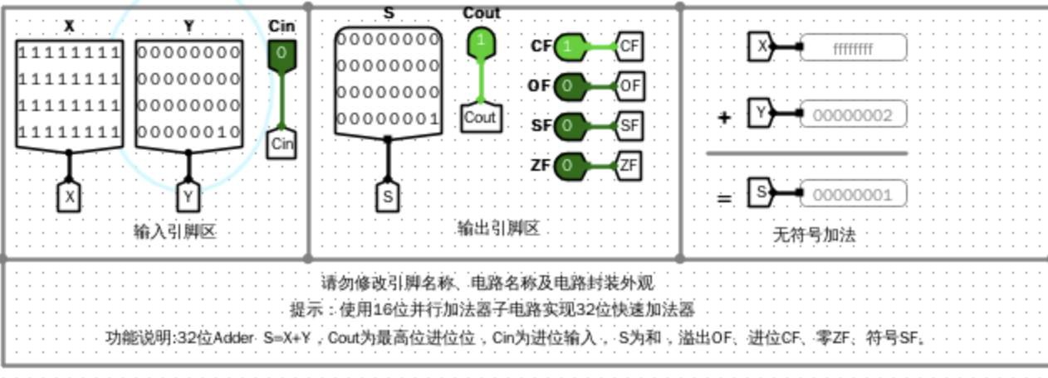
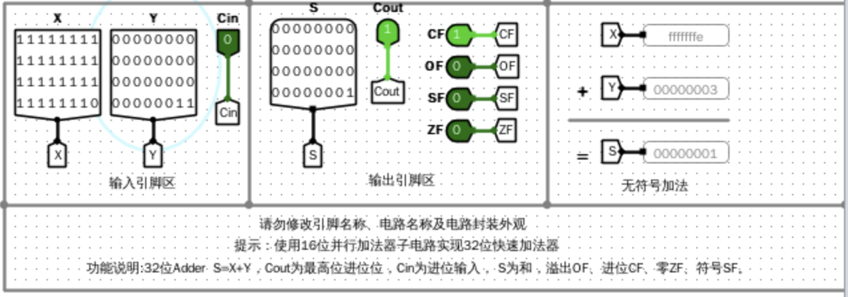
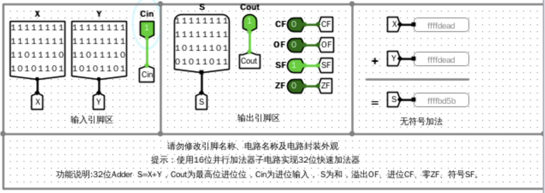
5.错误现象及分析：
在完成实验的过程中，没有遇到任何错误。
四、32位桶形移位器：
1.整体模块设计：类比8位桶形移位器，增加两个多路选择器，（共五个，分别对应移位1，2，4，8，16位，可以线性组合为0-31的任意数字），每一个多路选择器利用shamt控制是否移位，L/R控制移位方向，（2位二进制数共四个刚好对应所有移位情况），A/L配合一个2选一选择器控制移位方式，以此完成32位桶形移位器。
2、子模块描述（本实验只有主电路一个模块）
原理图（借用8位桶形移位器，本题与其类似）
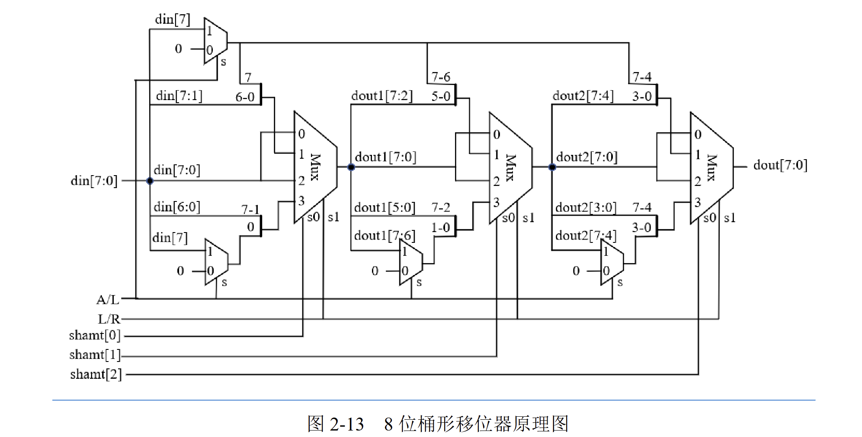
电路图：
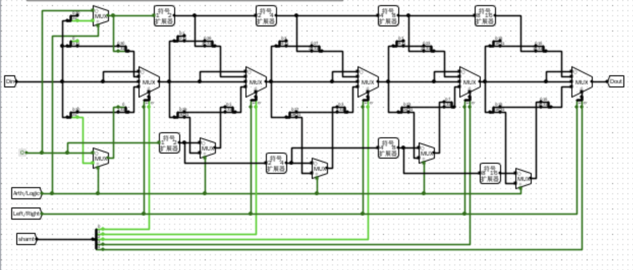
接口功能：
接口方向 | 接口名称 | 位宽 | 作用说明
输入 | Din[31:0] | 32 位 | 待移位的 32 位输入数据
输入 | shamt[4:0] | 5 位 | 移位位数（0~31 位）
输入 | L/R | 1 位 | 移位方向：0 = 右移，1 = 左移
输入 | A/L | 1 位 | 移位类型：0 = 逻辑移位，1 = 算术移位
输出 | Dout[31:0] | 32 位 | 移位完成后的输出结果
3.功能表（列举部分移位情况）
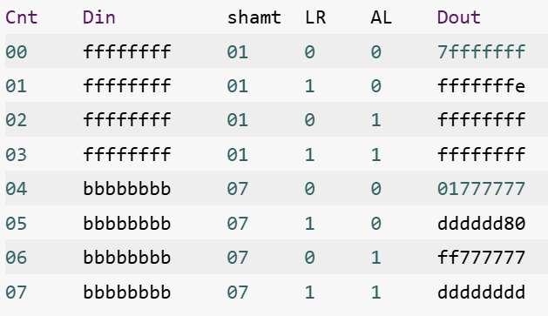
4.仿真模拟：
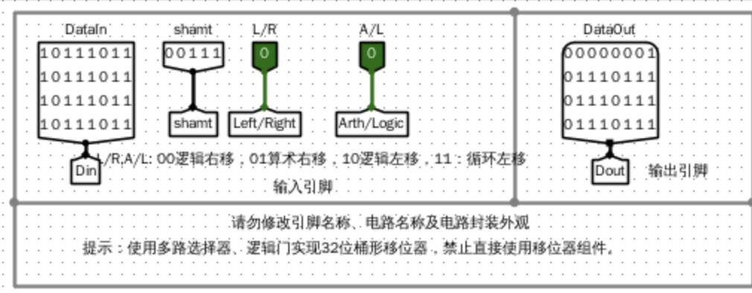
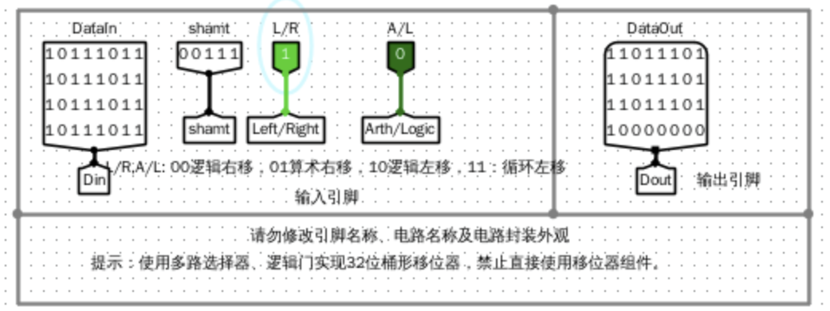
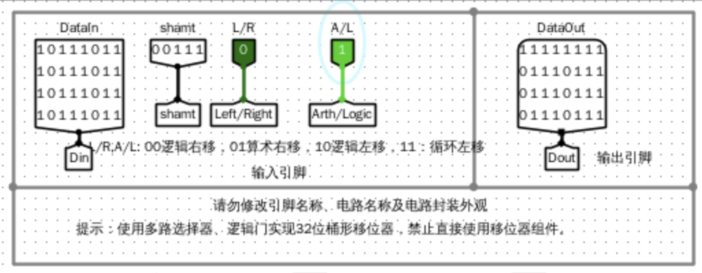
5.错误现象及分析：
一开始是用位扩展器的时候选择了错误的输入扩展方式，改为符号扩展后解决了问题。
五、32位ALU设计：
1.整体模块设计：利用之前设计的32位ALU，32位Shifter，以及逻辑门阵列完成，其核心步骤为将4位的ALUctr信号转换为SUBctr（减法信号），SIGctr（带/无符号整数比较信号），LRctr（移位方向信号），ALctr（移位方式信号）和OPctr（控制最终输出什么运算的结果）。其中ALUctr编码对应的各个信号的值如下表：
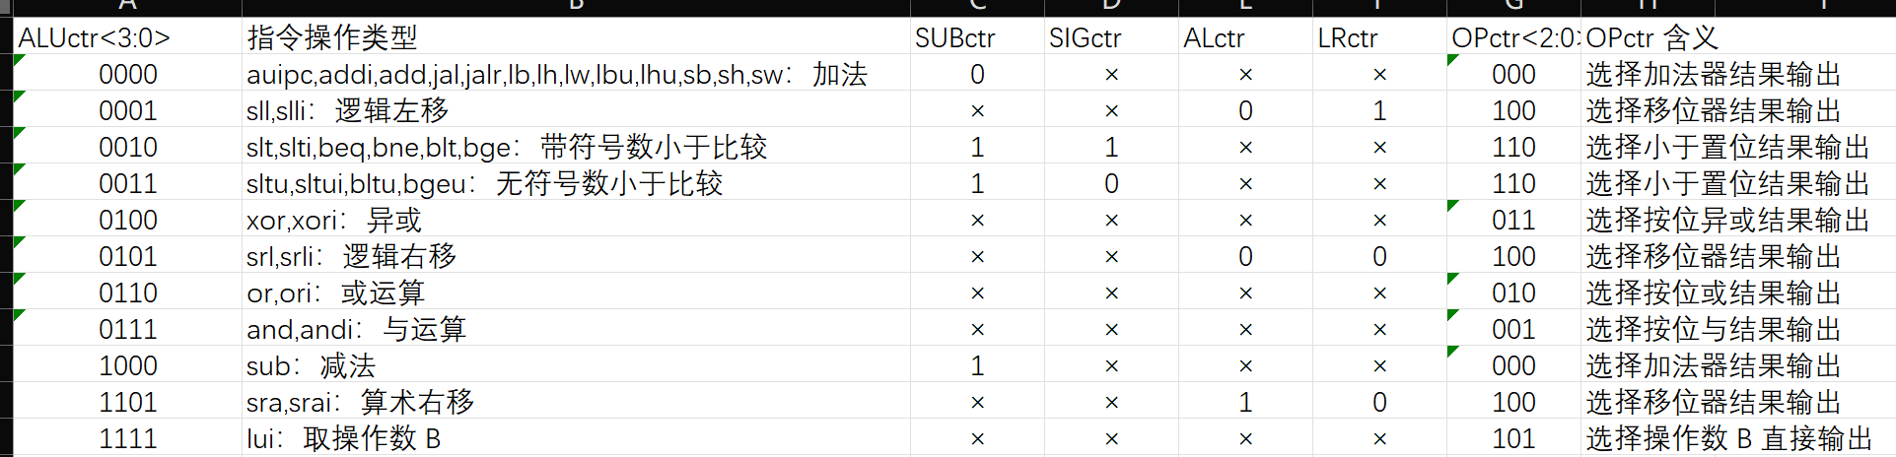
按照最小风险法进行化简。控制信号的最小项表达式如下：
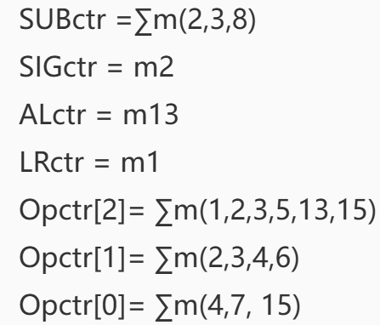
（实际设计中，OPctr信号是用比较器完成，其余是用与门与或门阵列完成）利用设计好的ALUctr部件配合直接完成的移位器，加法器与逻辑门阵列，多路选择器就完成了32位ALU的设计。
2.子模块原理图与描述：
（在此仅描述ALUctr与ALU部分，其余与上面的设计相同，不再赘述）
1）ALUctr：原理在整体模块设计中已说明完毕。
电路图：
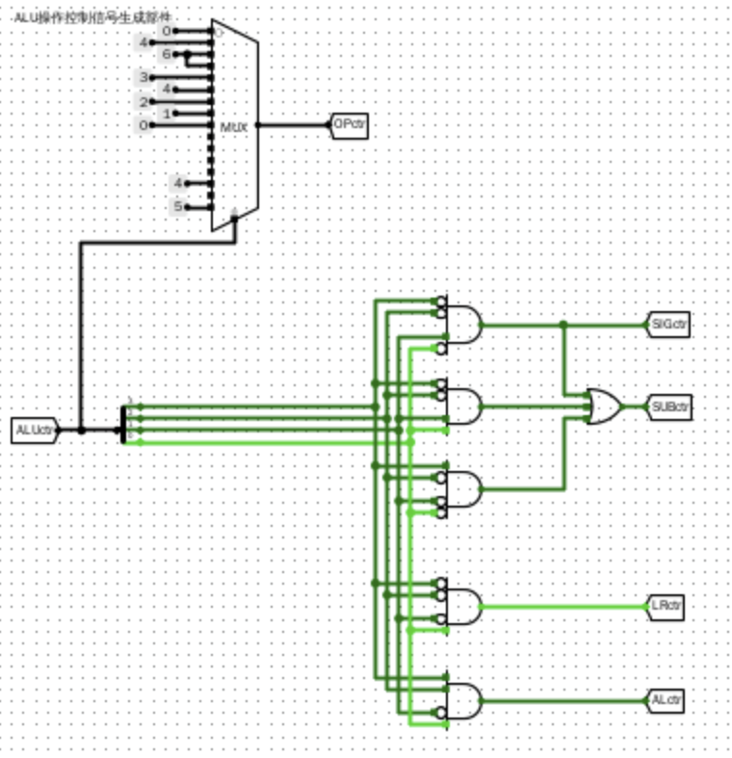
接口功能：
接口方向 | 接口名称 | 位宽 | 作用说明
输入 | ALUctr[3:0] | 4 位 | ALU 操作控制编码
输出 | SUBctr | 1 位 | 加 / 减控制：0 = 加，1 = 减
输出 | SIGctr | 1 位 | 比较类型：0 = 无符号，1 = 有符号
输出 | ALctr | 1 位 | 移位类型：0 = 逻辑，1 = 算术
输出 | LRctr | 1 位 | 移位方向：0 = 右，1 = 左
输出 | OPctr[2:0] | 3 位 | 结果输出选择控制
2）ALU本体：
原理图：
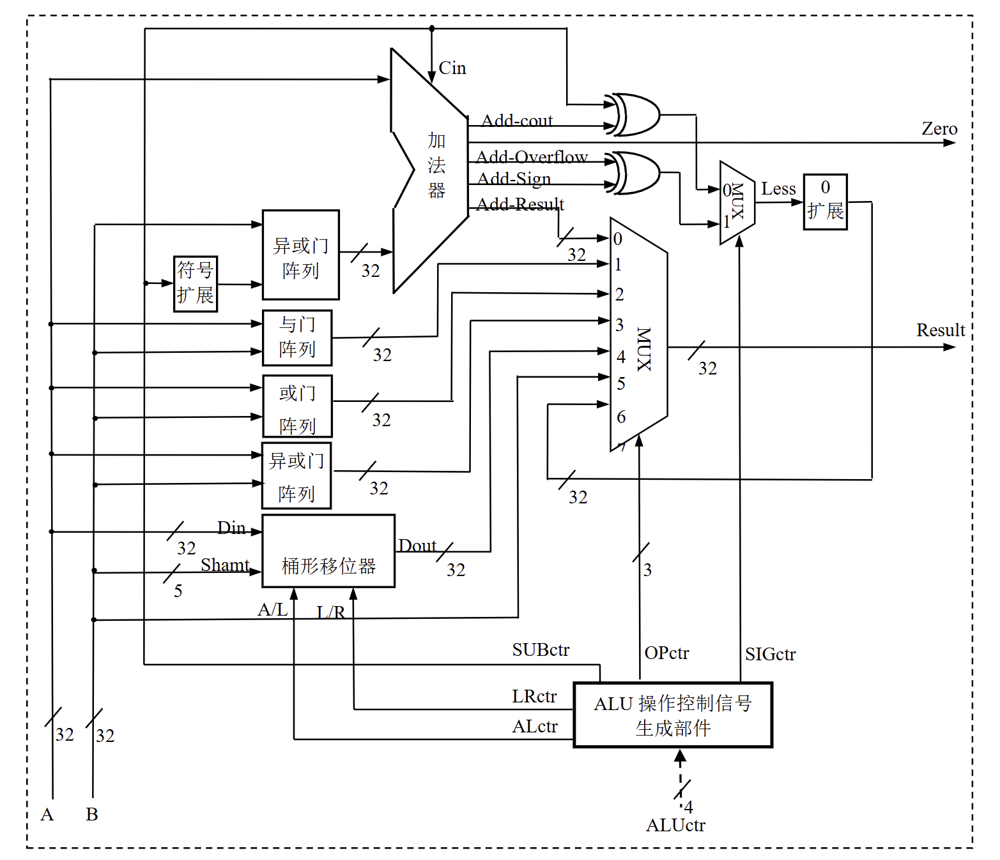
电路图：
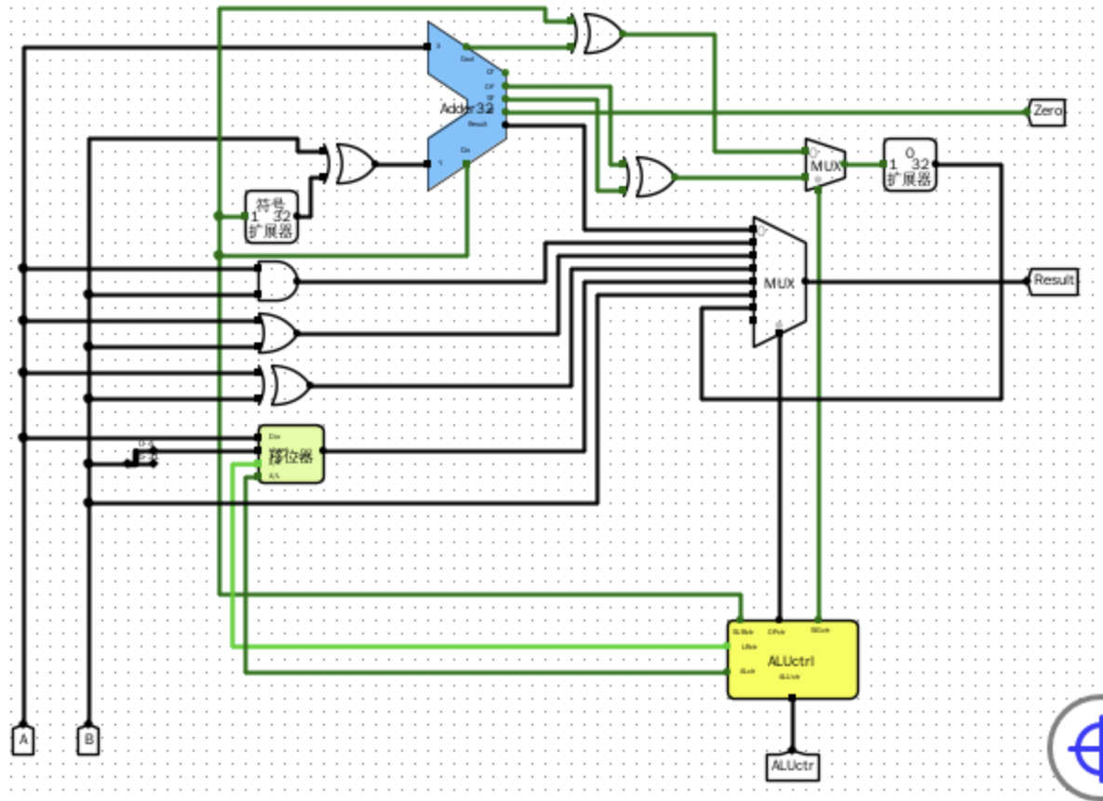
接口功能：
接口方向 | 接口名称 | 位宽 | 作用说明
输入 | A[31:0] | 32 位 | 第一个 32 位操作数
输入 | B[31:0] | 32 位 | 第二个 32 位操作数
输入 | ALUctr[3:0] | 4 位 | ALU 运算功能选择
输出 | Result[31:0] | 32 位 | ALU 最终运算结果
输出 | Zero | 1 位 | 零标志：结果全 0 时为 1
3.功能表
序号 | A | B | ALUctr<3:0> | Result | Zero
1 | 0x80000000 | 0x7fffffff | 0000 | 0xffffffff | 0
2 | 0x01 | 0x7fffffff | 0001 | 0x80000000 | 0
3 | 0x80000000 | 0x7fffffff | 0010 | 0x00000001 | 0
4 | 0x80000000 | 0x7fffffff | 0011 | 0x00000000 | 0
5 | 0x80000000 | 0x7fffffff | 0100 | 0xffffffff | 0
6 | 0x80000000 | 0x7fffffff | 0101 | 0x00000001 | 0
7 | 0x80000000 | 0x7fffffff | 0110 | 0xffffffff | 0
8 | 0x80000000 | 0x7fffffff | 0111 | 0x00000000 | 0
9 | 0x80000000 | 0x7fffffff | 1000 | 0x00000001 | 0
10 | 0x80000000 | 0x7fffffff | 1101 | 0xffffffff | 0
11 | 0x80000000 | 0x7fffffff | 1111 | 0x7fffffff | 0
12 | 0x80000000 | 0x80000000 | 0000 | 0x00000000 | 1
13 | 0x80000000 | 0x80000000 | 0010 | 0x00000000 | 1
14 | 0x80000000 | 0x80000000 | 0011 | 0x00000000 | 1
15 | 0x80000000 | 0x80000000 | 0100 | 0x00000000 | 1
16 | 0x80000000 | 0x80000000 | 0101 | 0x80000000 | 1
17 | 0x80000000 | 0x80000000 | 0110 | 0x80000000 | 1
18 | 0x80000000 | 0x80000000 | 0111 | 0x80000000 | 1
19 | 0x80000000 | 0x80000000 | 1000 | 0x00000000 | 1
20 | 0x80000000 | 0x80000000 | 1101 | 0x80000000 | 1
21 | 0x80000000 | 0x80000000 | 1111 | 0x80000000 | 1
22 | 0x5a5a5a5a | 0xa5a5a5a5 | 0000 | 0xffffffff | 0
23 | 0x5a5a5a5a | 0xa5a5a5a5 | 0001 | 0x4b4b4b40 | 0
24 | 0x5a5a5a5a | 0xa5a5a5a5 | 0010 | 0x00000000 | 0
25 | 0x5a5a5a5a | 0xa5a5a5a5 | 0011 | 0x00000001 | 0
26 | 0x5a5a5a5a | 0xa5a5a5a5 | 0100 | 0xffffffff | 0
27 | 0x5a5a5a5a | 0xa5a5a5a5 | 0101 | 0x02d2d2d2 | 0
28 | 0x5a5a5a5a | 0xa5a5a5a5 | 0110 | 0xffffffff | 0
29 | 0x5a5a5a5a | 0xa5a5a5a5 | 0111 | 0x00000000 | 0
30 | 0x5a5a5a5a | 0xa5a5a5a5 | 1000 | 0xb4b4b4b5 | 0
31 | 0x5a5a5a5a | 0xa5a5a5a5 | 1101 | 0x02d2d2d2 | 0
32 | 0x5a5a5a5a | 0xa5a5a5a5 | 1111 | 0xa5a5a5a5 | 0

4.仿真模拟：
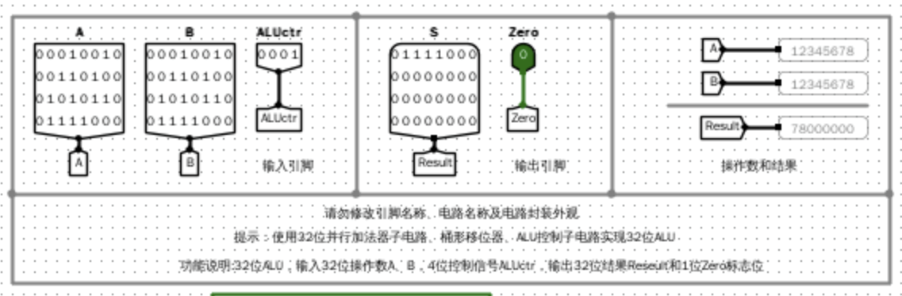
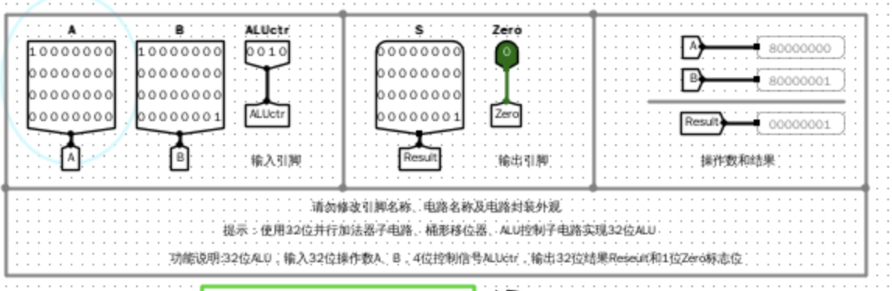
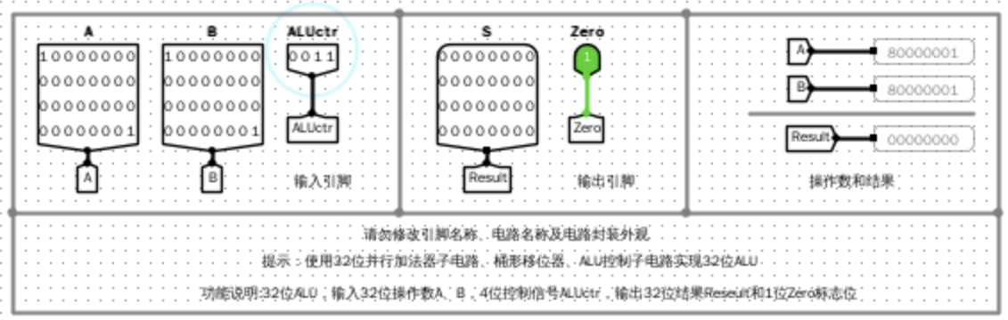
5.错误现象及分析：
一开是无法通过A=12345678，B=12345678，ALUctr=1的测试（逻辑左移），结果78000000正确，但是ZF位显示为1。经过检查发现ALUctr中SUBctr信号连接错误导致这里错误运行了减法运算使ZF为1。更正错误后结果正确。
六、思考题：
1.设计64位快速加法器：使用4个16位并行进位加法器与CLU4，组间快速计算进位，实现分层并行进位加法器（类似于16位CLA时使用4个4位CLA和CLU4）
2.实验三乘法器拓展到32位：
利用两个32位寄存器仿照实验3.3的思路完成：将Zl（乘积低位寄存器）的最低位作为选择信号控制X或是0进入32位CLA与Zh（部分积）相加，结果的高31位作为新的Zh[30:0]，进位作为Zh的最高位，组合为新的Zh；结果的最低为作为Zl的最高位，与Zl的原高32位共同组成新的Zl。这样无需移位器实际利用寄存器完成了右移一位的操作。另外利用计数器与比较器控制初始数据的载入和最终停止计算（共33次操作：1次初始装载+32次计算）。
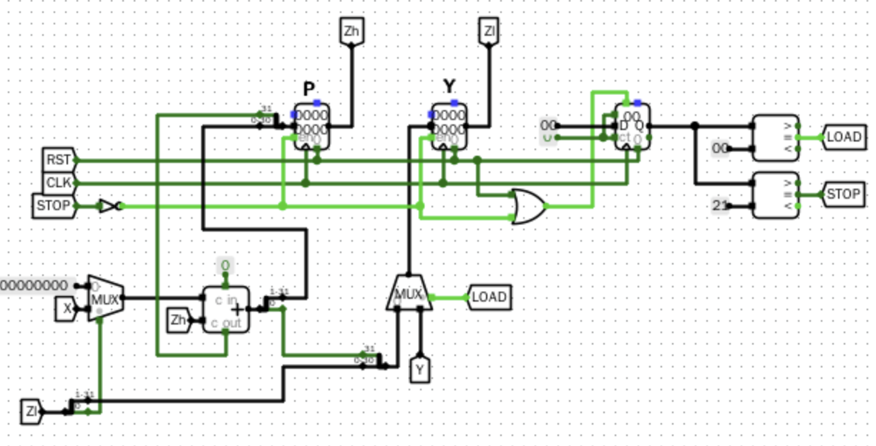
3.ALU新增一个指令：
新增按位与非指令，选取ALUctr原来未用态1110，对应的SUBctr，SIGctr，ALctr和LRctr均为0，OPctr为111。
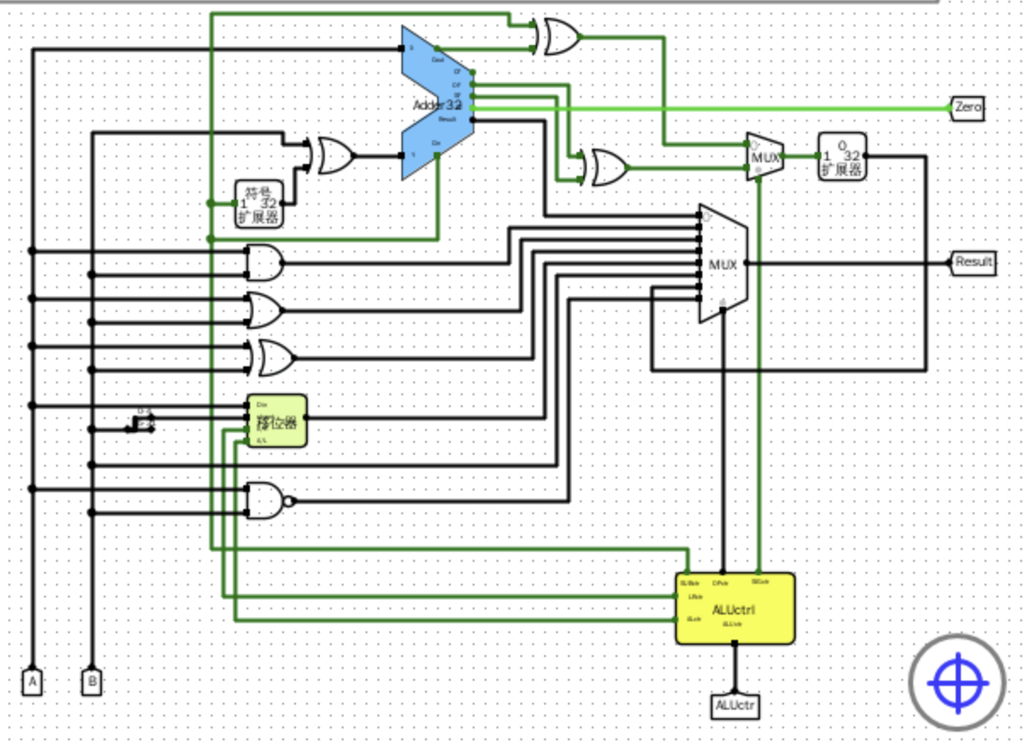
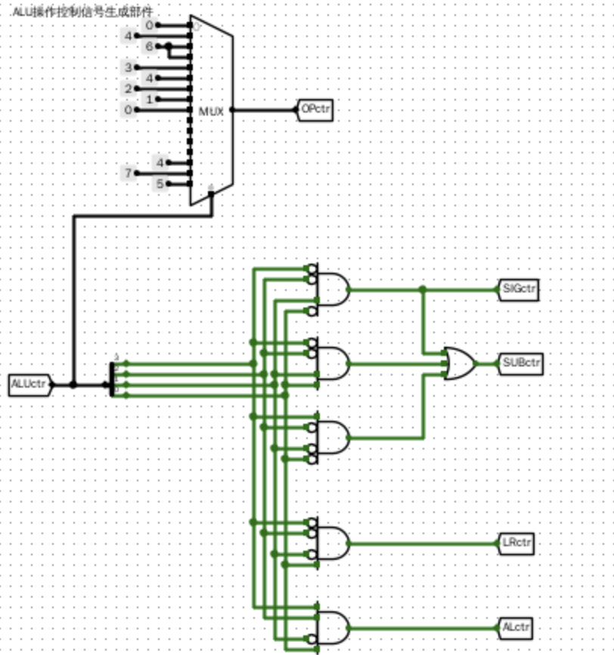
4. 分析比较运算使用独立的比较器和使用减法运算通过标志位来实现两种方法的特性：
独立比较器的优势在于速度快、面积小、功耗低，适合需要频繁比较的高性能设计。
减法+标志位的优势在于不需要额外硬件，功能更灵活（一票多用），适合面积受限的嵌入式设计。
现代高性能CPU通常同时实现两者：比较指令走独立快速路径，算术指令的减法仍产生标志位供分支指令使用。

